МУНИЦИПАЛЬНОЕ ДОШКОЛЬНОЕ ОБРАЗОВАТЕЛЬНОЕ УЧРЕЖДЕНИЕ

«ДЕТСКИЙ САД «ПОЧЕМУЧКА»

***Проект***

***«Зимующие птицы нашего края»***

***в подготовительной к школе группе***

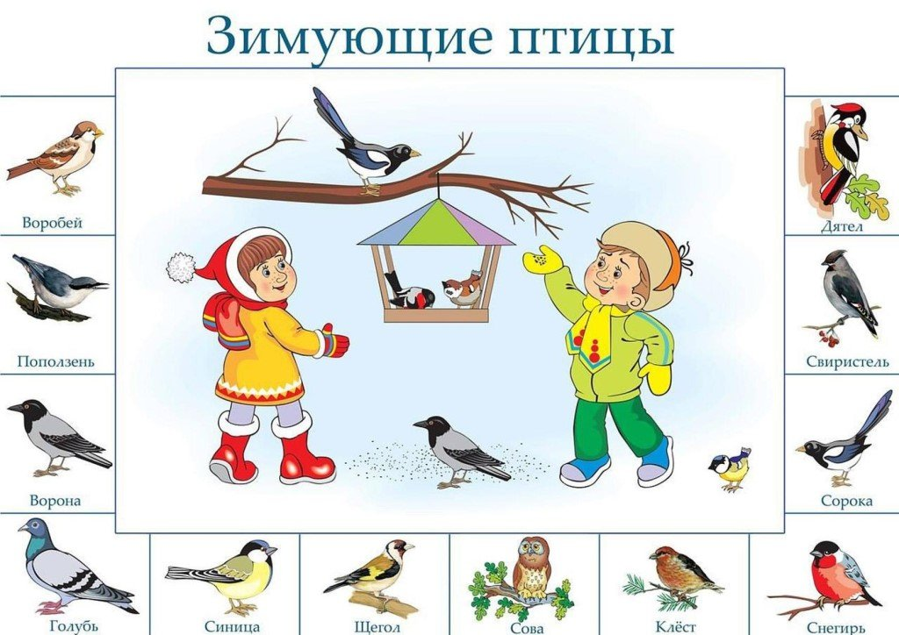

Разработали и реализовали:

воспитатели

Анисимова Е.Г.

Иванова С.В.

г.о.г. Переславль-Залесский,

2024 год

**Актуальность проекта:** Сколько сказано на эту тему, но она ни когда не будет старой. Почему? Да потому, что говорим мы об этом не одним и тем же детям, а разным. Даже если это дети одной группы, но возраст у них разный: от трех лет и до семи.

В разном возрасте эта информация воспринимается ими по - разному.

Когда мы проводили беседу, на эту тему, используя демонстрационный материал (карточки с изображением зимующих птиц), удалось установить, что из опрошенных воспитанников меньше половины группы узнали и назвали правильно почти всех предъявленных птиц. Так же не все дети смогли с уверенностью ответить какие птицы называются «зимующие».

Из этого следует, что дети имеют малый опыт наблюдения за птицами в природе. У большинства опрошенных детей не сформированы навыки оказания помощи птицам зимой. Исходя из этого мы решили провести проектную деятельность – «Зимующие птицы нашего края»

Этот проект позволит расширить и углубить знания детей о птицах нашего края, послужит формированию бережного отношения к птицам, осознанию того, что необходимо ухаживать за пернатыми в самое трудное для них время года. В совместной работе с родителями мы должны повышать экологическое сознание ребёнка, стимулируя его интерес к помощи пернатым друзьям, тем самым побуждая чувства ребёнка.

**Цель:** обобщение знаний детей о зимующих птицах.

**Задачи:**

**Образовательные:**

* дать представление детям о зимующих птицах нашего края, их видам и особенностям:
* закрепить знания детей о роли человека в жизни зимующих птиц

**Развивающие:**

* способствовать развитию творческих и интеллектуальных способностей воспитанников

**Воспитательные:**

* воспитывать желание помогать птицам в трудное для них время.

**Вид проекта:** познавательно-исследовательский, творческий

**Тип проекта:** краткосрочный.

**Сроки реализации проекта:** 15.01.2024 – 27.01.2024 год

**Участники проекта:** воспитатели, дети, родители.

**Предполагаемый результат:**

* у детей сформированы представления о зимующих птицах Ярославской области, об их жизнедеятельности в зимний период;
* улучшение предметно-развивающей среды в группе.

**Сотрудничество с семьёй:**

* рекомендации родителям по прочтению художественной литературы о

зимующих птицах.

* рекомендации на совместные прогулки (наблюдение за птицами, обсудить внешний вид, окраску).
* консультация для родителей «Как и из чего можно сделать кормушку для

птиц», «Покормите птиц зимой».

**I этап - Подготовительный**

- Определение уровня знаний детей о зимующих птицах.

- Определение темы проекта, задач, стратегий и механизмов.

- Подбор необходимой литературы по данной теме.

**II этап Практический (Реализация проекта)**

|  |  |  |
| --- | --- | --- |
| **Дата** | **Мероприятие** | **Цель** |
| 15.01.24. | Рассматривание изображений зимующих птиц на иллюстрациях в книгах и журналах.  Познавательный фильм *«Как живут****птицы зимой****»*  Целевая прогулка *«Покормите****птиц зимой****»* |  |
| 16.01.24. | Отгадывание загадок о зимующих птицах.  Чтение художественной литературы: В. Звягиной «Воробей», С. А. Есенина «Поёт зима, аукает» |  |
| 17.01.24. | Аппликация «Снегири на ветке рябины»  Подвижная игра *«****Птицелов****»* | Учить передавать внешний вид снегирей. |
| 18.01.24 | Решение проблемной ситуации *«Что может произойти, если не подкармливать****птиц зимой****»*. Дидактическая игра *«Угадай по описанию»* |  |
| 19.01.24. | Рисование *«Дятел»* Подвижная игра *«Совушка»* Дидактическая игра *«Сколько птиц к кормушке прилетело»* |  |
| 22.01.24 | НОД *«****Зимующие птицы****»*  Работа в раскрасках *«****Птицы*** |  |
| 23.01.24. | Лепка *«Воробушки на кормушке»*. Чтение Никонова *«Зимние гости»* |  |
| 24.01.24. | Викторина «Кто больше знает о птицах?»  Аппликация *«Совёнок»* | закрепить знания о зимующих птицах, умение их различать |
| 25.01.24. | Сюжетно-ролевая игра *«Птичий дворик»*. Рассматривание книг и журналов с иллюстрациями **птиц** |  |
| 26.01.24. | Итоговое занятие *«Игра-викторина»* |  |

**III этап Заключительный- Продукт проектной деятельности**

* Создание тематической выставки творческих работ:
* Коллективная работа «Птицы в зимнем лесу»;
* Оформление альбомов: «**Зимующие птицы**», «Стихи, загадки, народные приметы про **птиц**»;
* Оформление картотеки загадок, стихов о **птицах**;
* Оформление картотеки дидактических, пальчиковых и подвижных игр по теме **проекта**.

**Вывод:**

В ходе реализации данного проекта у детей сформировалась система знаний о зимующих птицах, гуманное отношение к природе, развился интерес и любовь к родному краю, усовершенствовались умения отражать это в продуктивной деятельности. У детей развивалась связная речь, появилось заботливое отношение к птицам, повысился познавательный интерес.

**Используемые источники**

1. Комплексные занятия по программе «От рождения до школы» под редакцией Н.Е Вераксы, Т.С. Комаровой, М.А. Васильевой. Подготовительная группа (от 6 до 7 лет)/

2. Лыкова И.А. Изобразительная деятельность в детском саду. Подготовительная группа. 2008 г.

3. Т.А.Шорыгина «Птицы. Какие они?» М.,2003г.

4. Формирование экологической культуры дошкольников: планирование, конспекты занятий /авт. – сост. Л. Г. Киреева, С. В. Бережнова. – Волгоград: Учитель, 2008.

5. «МАААМ.RU» <http://www.maaam.ru/>

6. Образовательная социальная сеть nsportal.ru <https://nsportal.ru>